115年2月13日餐點照片
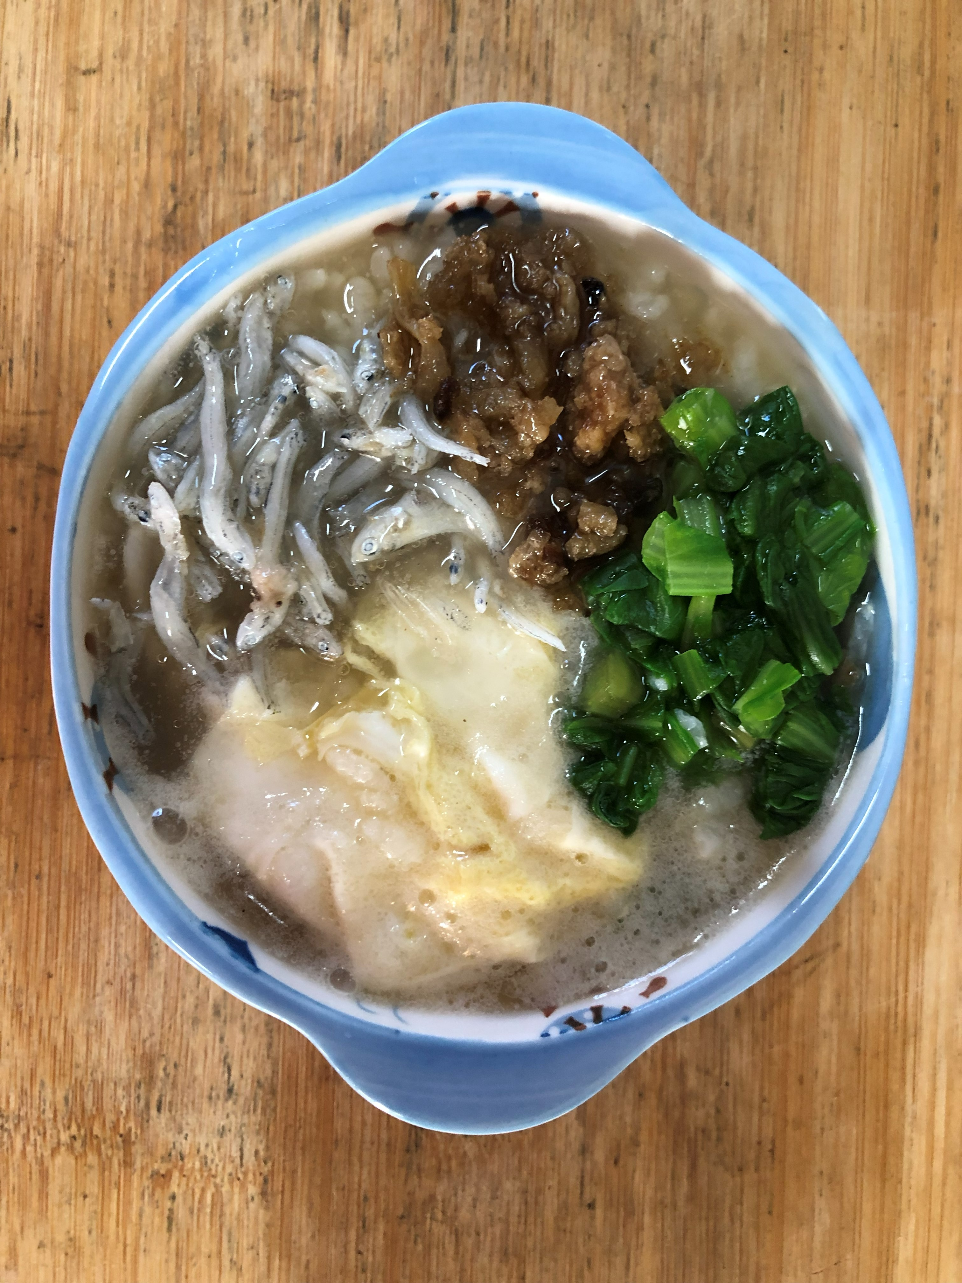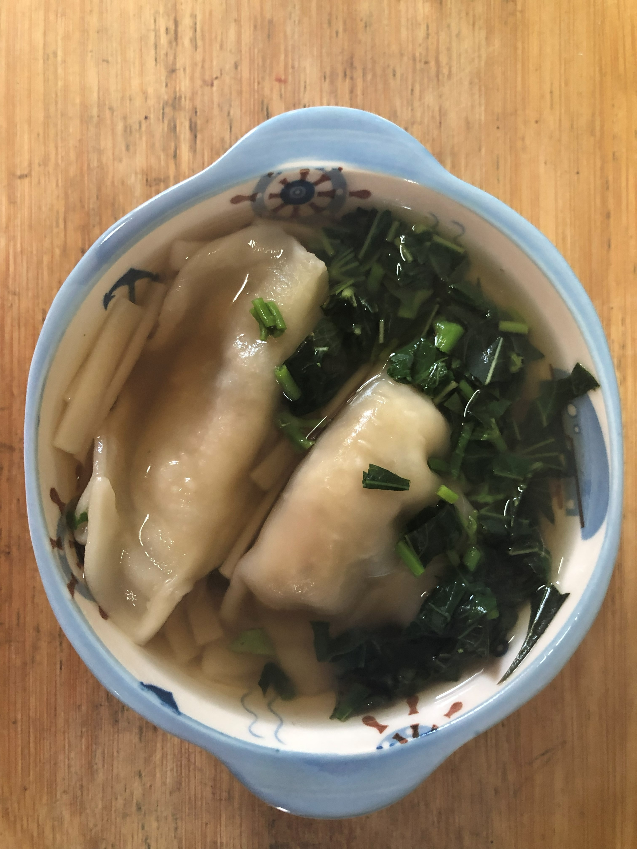
早餐(銀魚芙蓉粥) 下午點心(蔬菜水餃湯麵)
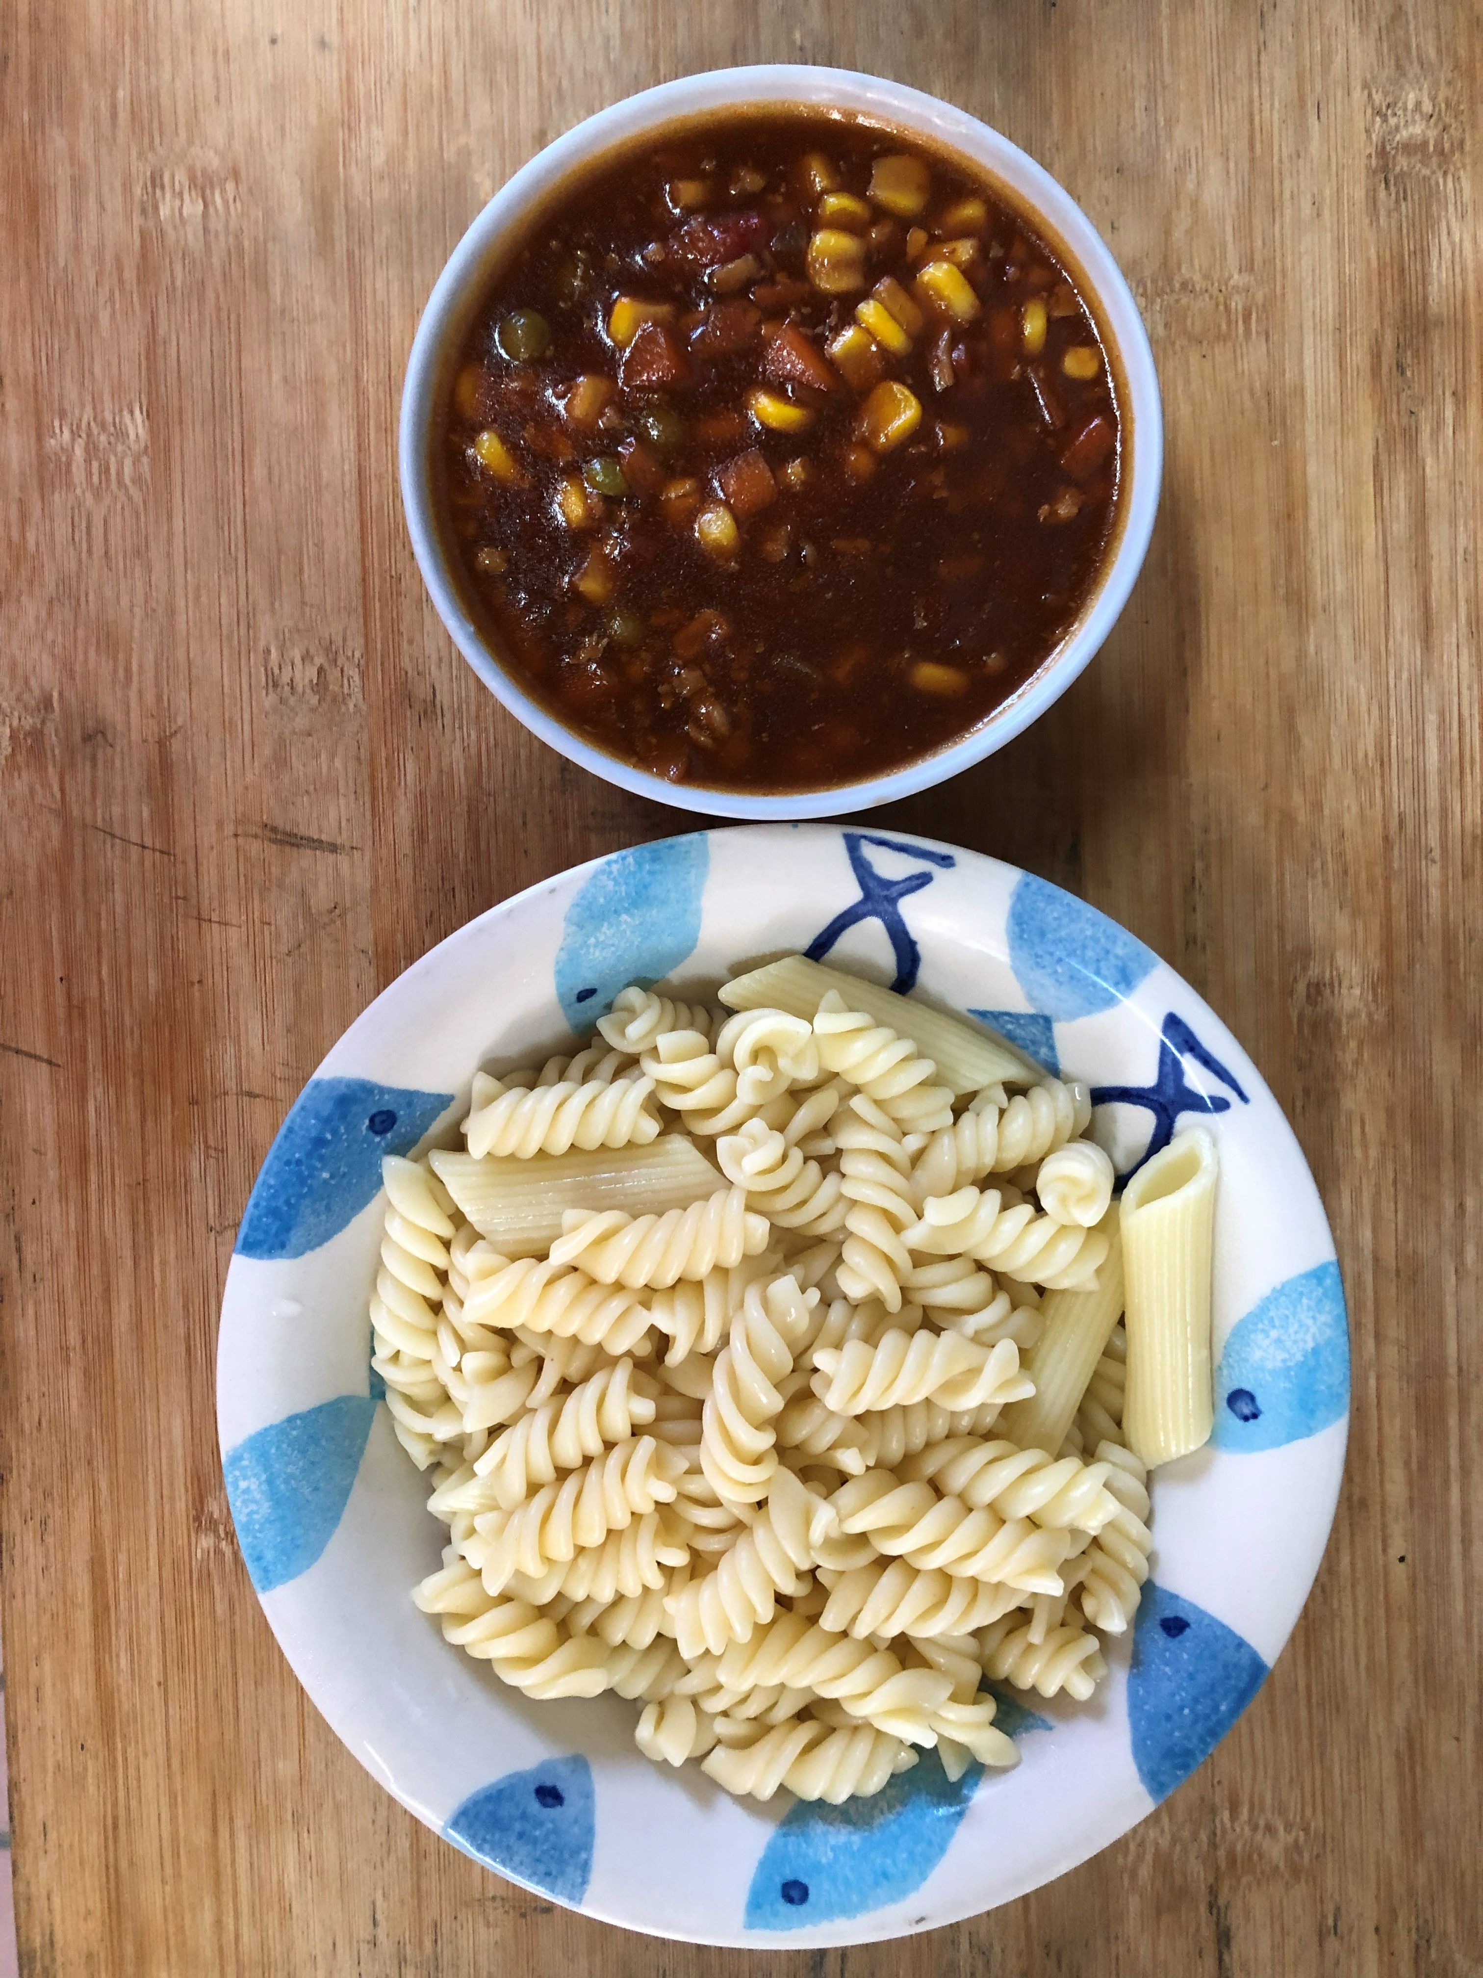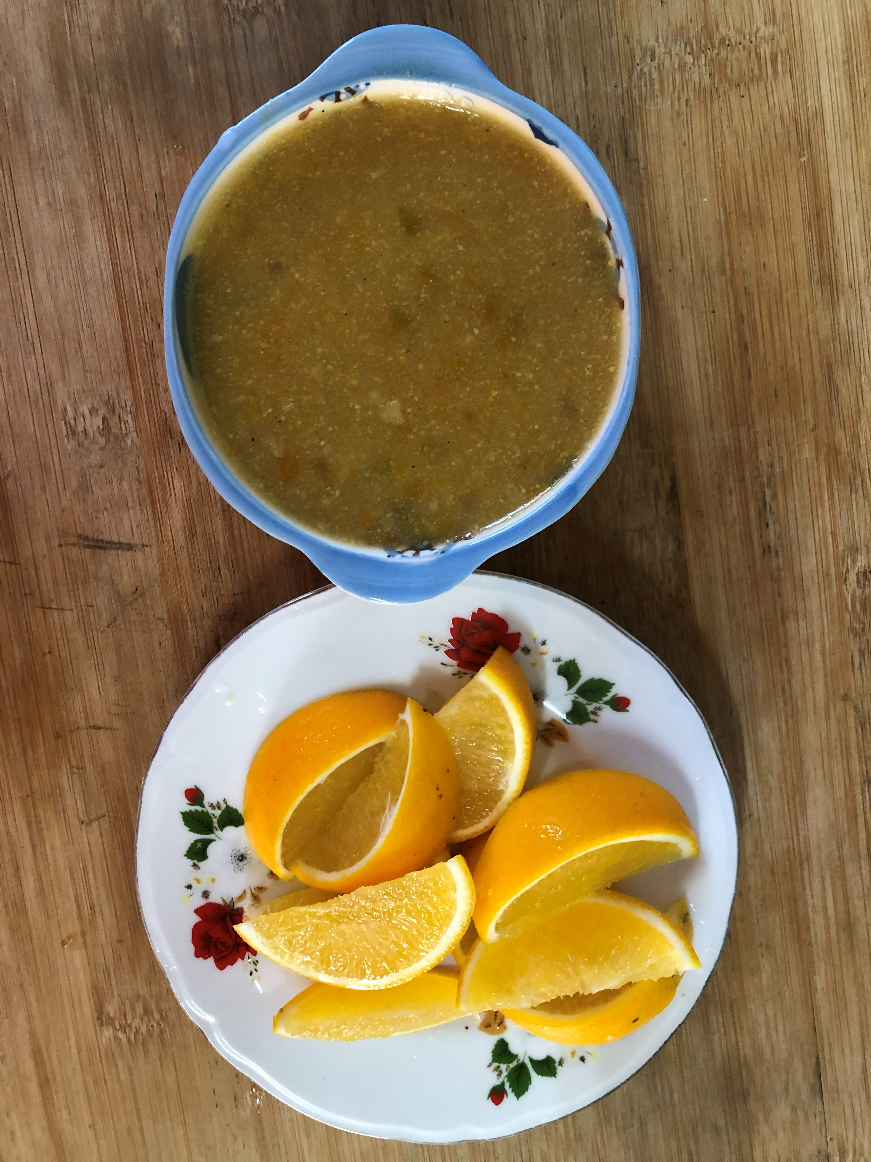
午餐(義大利麵、南瓜濃湯、柳丁)

